ЧЕЛЯБИНСКАЯ ОБЛАСТЬ

АДМИНИСТРАЦИЯ
ЗЛАТОУСТОВСКОГО ГОРОДСКОГО ОКРУГА
РАСПОРЯЖЕНИЕ

11.12.2024 г. | № | 3549-р/АДМ
г.Златоуст
Об утверждении проектно-сметной документации по объекту: «Строительство вело-пешеходного моста в г. Златоусте, расположенного по адресу: г. Златоуст,
по ул. Олимпийская между домами 21 и 15, в сторону водоема «Тарелка»

На основании положительного заключения Государственной экспертизы областного государственного автономного учреждения «Управление государственной экспертизы проектной документации, проектов документов территориального планирования и инженерных изысканий Челябинской области» от 30.01.2024 г. № 74-1-1-3-003295-2024:
1. Утвердить проектно-сметную документацию по объекту: «Строительство вело-пешеходного моста в г. Златоусте, расположенного
по адресу: г. Златоуст, по ул. Олимпийская между домами 21 и 15,
в сторону водоема «Тарелка» (заказчик - муниципальное бюджетное учреждение «Капитальное строительство», проектная организация - общество
с ограниченной ответственностью «ПК Лидергрупп» со следующими показателями:
Сведения о технико-экономических показателях объекта капитального строительства:
Наименование технико-экономического показателя | Ед. измерения | Значение
Длина моста  Схема моста  Ширина моста | метр  метр  метр | 61,93  20,5+35,5  4,22

Сведения о сметной стоимости строительства:
Структура затрат | Сметная стоимость, тыс. рублей
Структура затрат | на дату представления сметной документации | на дату утверждения заключения экспертизы | Изменение +/-
В базисном уровне цен, тыс. рублей
Всего  в том числе:  - строительно-монтажные работы  - оборудование  - прочие затраты,  в том числе проектно-изыскательские работы  - возвратные суммы | 11659,48*  9776,05  0,00  1883,43  1239,98  Отсутствует | 6628,33***  5043,81  22,87  1561,65  1255,99  Отсутствует | -5031,15  -4732,24  22,87  -321,78  16,01  Отсутствует
В текущем уровне цен, тыс. рублей (с НДС)
Всего  в том числе:  - строительно-монтажные работы (без НДС)  - оборудование (без НДС)  - прочие затраты  (без НДС),  в том числе проектно-изыскательские работы  - налог на добавленную стоимость  Возвратные суммы | 130758,93**  96153,53  0,00  12812,25  7167,84  21793,15  Отсутствует | 97732,19****  70736,12  120,96  10617,34  7265,38  16257,77  Отсутствует | -33026,74  -25417,41  120,96  -2194,91  97,54  -5535,38  Отсутствует

* в базисном уровне цен 2001 г. - на 01.01.2000 г.
** в текущем уровне цен на 2 квартал 2023 г. с учетом НДС
*** в базисном уровне цен 2001 г. - на 01.01.2000 г.
**** в текущем уровне цен на 2 квартал 2023 г. с учетом НДС

2. Пресс-службе администрации Златоустовского городского округа
(Валова И.А.) разместить настоящее распоряжение на официальном сайте Златоустовского городского округа в сети «Интернет».
3. Контроль за выполнением настоящего распоряжения оставляю
за собой.

Заместитель главы  Златоустовского городского округа по строительству | 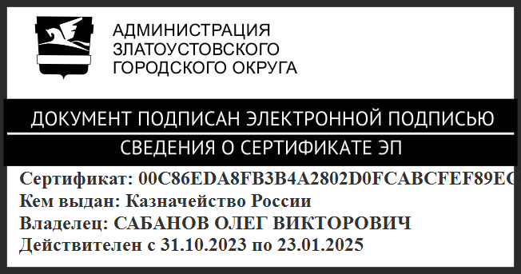 | О.В. Сабанов

